No que diz respeito às grandezas medidas no processo de captura de CO2, foi necessário decidir, de acordo com a necessidade do projeto, quais sensores atendem a demanda de medição de forma mais efetiva.

* Umidade e temperatura ambiente

É necessário medir as condições ambientes em que o sistema está trabalhando, tanto para o monitoramento do usuário, quanto para a verificação da perda de água para o ambiente. Anteriormente foi escolhido um sensor para umidade e outro separadamente para medir a temperatura, mas no intuito de tornar a realização mais simples e mais barata energeticamente, foi escolhido o sensor de umidade relativa e temperatura ambiente DHT11. Este sensor mede a temperatura por meio de um termistor NTC (*Negative Temperature Coefficient* ou coeficiente de temperatura negativo) e a umidade, por meio de um sensor resistivo. Abaixo estão descritas algumas especificações técnicas.

|  |  |  |
| --- | --- | --- |
|  | Umidade | Temperatura |
| Faixa de Atuação | 20 a 90% Umidade Relativa | 0 a 50°C |
| Acurácia | ±5% Umidade Relativa | ±2°C |
| Tipo de saída | Digital | Digital |
| Resolução | 8 bits | 8 bits |

Tabela de especificações técnicas DHT11 ( FONTE: DATASHEET)

|  |  |
| --- | --- |
| Tensão de Alimentação | 3,5 a 5V |
| Corrente de Alimentação | 0,5 a 2,5 mA |
| Tempo de resposta | 6 a 15 segundos, para umidade relativa 63% e a 25°C e quando a velocidade do ar é 1 m/s |

Tabela de especificações técnicas DHT11 ( FONTE: DATASHEET)

O sensor possui baixo consumo de energia e uma rápida e simplificada comunicação de barramento único com o microcontrolador. Além do baixo consumo energético e da estabilidade do sinal mesmo com o microcontrolador a uma distância considerável (< 20 metros), a saída em formato digital torna desnecessária a utilização de módulos tratamento de sinal, diminuindo a complexidade e os custos energéticos do sistema eletrônico. (FONTE: DATASHEET)

A integração do sensor será feita com a Raspberry Pi 3 modelo B, através de um pino 22 (GPIO 25) e com um resistor de pull-up de 4,7kΩ, como demonstrado na figura abaixo.

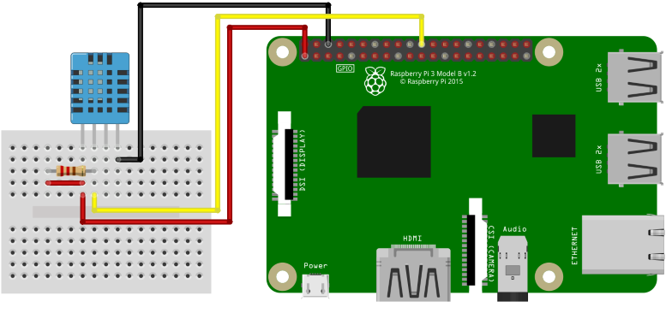

FIGURA X - Conexão DHT11 Raspberry PI (Fonte:)

* Sensor de concentração de CO2

O monitoramento das condições ambientais também envolve a medição da concentração em ppm (parte por milhão) do CO2 na atmosfera. Essa medida pode ser realizada pelo sensor EZO-CO2™, um sensor infravermelho embarcado com funcionamento não dispersivo. Sensores infravermelhos não dispersivos (NDIR) determinam a quantidade de dióxido de carbono em um ambiente através da medição da absorção de um determinado comprimento de onda em um gás. Como o dióxido de carbono possui uma qualidade única de absorção, a quantidade de luz absorvida pelo gás determina a quantidade de dióxido de carbono que contém naquele gás. REFERÊNCIA

Abaixo estão descritos alguns parâmetros técnicos importantes do sensor.

|  |  |
| --- | --- |
| Faixa de Verificação | 0 a 10000 ppm |
| Sensibilidade | 1 ppm |
| Acurácia | ±30 ppm |
| Tempo de aquecimento | 10 segundos |
| Protocolo de comunicação | UART e I2C |
| Tensão de Operação | 3.3 - 5V |
| Codificação | ASCII |

TABELA X: Especificações técnicas do EZO-CO2™

Este sensor foi escolhido pela compensação de temperatura e pressão em seu interior, garantindo uma confiabilidade maior para os dados obtidos. Além disso, ele possui a saída digital com duas possibilidades de protocolo de comunicação UART e I2C, tornando mais ampla a integração com a Raspberry Pi 3b, a qual será responsável por enviar esses dados para a interface de usuário. Embora o custo seja mais elevado do que outros sensores de detecção de CO2 no mercado, a precisão dessa medida é importante na definição do rendimento da reação, portanto a confiabilidade do dado se torna um fator decisivo.

O protocolo de comunicação entre o sensor e Raspberry Pi 3b escolhido foi a comunicação serial UART, devido a simplicidade do protocolo. A ligação está demonstrada abaixo.

[FOTO DO ESQUEMÁTICO DE LIGAÇÃO]

* Velocidade de rotação das pás do exaustor

A velocidade rotação das pás do exaustor é um parâmetro importante a ser medido para se estimar o fluxo de ar que passa por ele e para detectar possíveis danos estruturais. Para medir a velocidade, optou-se por um sensor de efeito hall associado a um ímã localizado em uma das pás. O sensor escolhido foi o módulo sensor A3144, ele é capaz de detectar a aproximação de um campo magnético, mudando o nível lógico de sua saída de acordo. Abaixo estão algumas especificações técnicas importantes para o desenvolvimento do projeto.

|  |  |
| --- | --- |
| Tensão de trabalho | 4,5V a 24V |
| Tipo de saída | Digital |
| Temperatura de operação | -40°C a 85°C |

Este sensor promete estabilidade com a mudança de temperaturas e de tensão de alimentação. Além disso, ele possui uma grande faixa de operação para o campo magnético gerado pelo ímã e uma grande resistência a estresse físico.

Os dados obtidos pelo sensor serão enviados para a Raspberry Pi 3b sendo conectada ao pino 11(GPio 17). Para um melhor condicionamento do sinal, é conectado nele um resistor de pull-up de 10kΩ e um capacitor de 0.1uF. Abaixo há um esquemático indicando como é feita essa ligação.

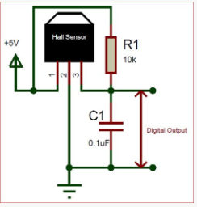

Figura x - conexão sensor de efeito Hall

* Temperatura nos reservatórios aquosos e no reator

Em alguns pontos do processo, como no reservatório de NaOH e no reator, a reação é exotérmica, liberando calor e elevando a temperatura do meio em que a reação ocorre. Por isso, é necessário medir essa grandeza a fim de monitorar o aumento descontrolado, evitando danos à estrutura e à segurança do processo. Para isso, foi necessário utilizar um sensor de temperatura que não tivesse contato direto com a solução, que por sua vez é corrosiva. Foi escolhido o sensor MLX96014, um módulo de termômetro infravermelho de alta precisão com uma interface I2C. Ele é capaz de medir a temperatura sem a necessidade de contato direto com a solução. Mesmo sem o contato com a solução abrasiva, é necessário que haja um revestimento no sensor, a solução para esta problemática será proposta no próximo ponto de controle.

|  |  |
| --- | --- |
| Temperatura de atuação | -70°C a 380 °C |
| Acurácia de 0 a 50 | 0,5°C |
| Tensão de trabalho | 3 a 5V |
| Resolução | ±0.2°C |
| Saída | Digital (Resolução 10 bits) |
| Protocolo de comunicação | I2C |

Além das especificações citadas, o baixo custo e o tamanho compacto foram 2 fatores importantes na decisão do sensor. Os dados serão levados à Raspberry Pi 3b utilizando o protocolo de comunicação I2C e para o circuito de ligação, é necessário utilizar 2 resistores de pull-up e 1 capacitor. O diagrama de ligação de circuito na Raspberry Pi 3B pode ser demonstrado abaixo de forma geral.

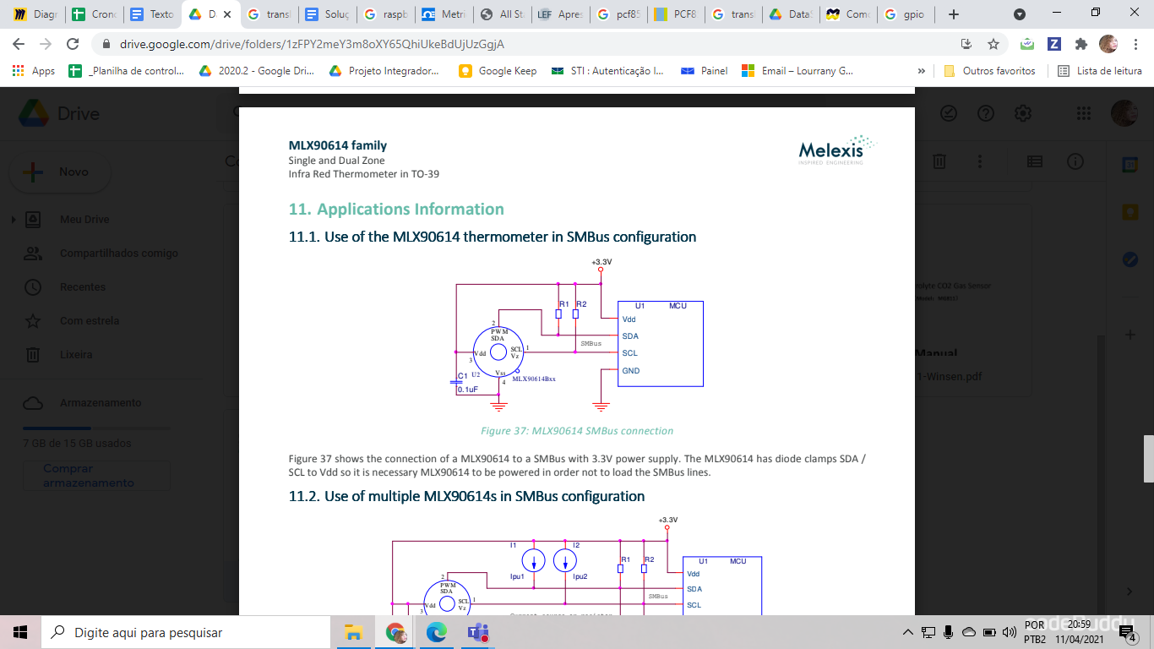

figura x - Esquemático de ligação Fonte datasheet

* Sensor de nível para os reservatório de líquido

Durante o processo de obtenção de Carbonato de Cálcio é necessário verificar o nível de Na2CO3 no reservatório 1 e o nível de NaOH no reservatório 3. Essa verificação de nível será feita utilizando o sensor de nível La26m-40, o qual opera em meios adversos como meios ácidos e produtos químicos devido ao seu material ser feito com Polipropileno, material resistente à produtos alcalinos como a soda cáustica. (referência: Datasheet do La26m-40, <https://www.tecnopartes.com.br/pdf/chave-boia-icos-la26m40.pdf>)

Abaixo estão descritas algumas especificações técnicas importantes para o processo.

|  |  |
| --- | --- |
| Temperatura de trabalho | -10ºC a 100ºC |
| Grau de proteção | IP66 |
| Tensão de trabalho no projeto | 12Vdc |
| Corrente de trabalho no projeto | 0,5A |
| Pressão máxima de trabalho | 2bar |

O grau de proteção foi o fator mais importante na escolha deste sensor, o IP66 garante uma resistência do material em meios abrasivos como em NaOH. O sensor funciona como uma chave de bóia que aciona quando a solução chega ao nível definido. A conexão do sensor com a Raspberry Pi3b através de um de seus pinos GPio.

* nível reservatório 4 e reservatório 2

Também se faz necessário verificar o nível de Ca(OH)2 no reservatório 3 e o

nível de Ca2CO3 no reservatório 4. Como o conteúdo desses reservatórios se encontram de forma sólida, foi necessário escolher um sensor de infravermelho de presença. O sensor escolhido foi o E18-D8NK, o qual é composto por um composto basicamente por um transmissor e um receptor infravermelho. Abaixo estão algumas especificações técnicas importantes para a aplicação no sistema.

|  |  |
| --- | --- |
| Tensão de trabalho | 5V |
| Temperatura de Operação | -25 °C a 55 °C |
| Detecção de objetos | Transparentes ou Opacos |
| Distância de Operação | 3 cm a 80 cm |
| Saída | Digital |

A área de sensibilidade pode ser ajustada por meio de um potenciômetro se adequando à aplicação necessária em cada reservatório. No reservatório 3 de Ca(OH)2, é necessário indicar o nível baixo de reagente, já no reservatório 4 de Ca2CO3 é necessário que haja a medição no nível alto do produto.

REFERENCIA: DATASHEET

* SENSOR DE PRESSÃO

A pressão dentro do reator é um dos parâmetros de segurança importantes no sistema. A maior problemática da escolha do sensor foi devido ao material de fabricação da maioria dos transdutores de pressão que são incompatíveis com a aplicação em ambientes abrasivos. Por isso, a proposta de solução foi revestir o sensor com um material inerte, a qual será demonstrada no ponto de controle 3. O sensor escolhido foi o transdutor capacitivo de pressão PX309, o qual mede a pressão manométrica do ambiente de reação.

|  |  |
| --- | --- |
| Temperatura de operação | -40°C/85°C |
| Alimentação no projeto | 0 a 5 VCC ou 4 a 20 mA |
| Faixa de pressão | 690 Bar |
| Material | aço inoxidável revestido |
| Tipo de saída | Analógica |
|  |  |
|  |  |

Como a saída é analógico e a processamento dos sinais estão sendo realizados na Raspberry pi3b, que não possui um conversor analógico/digital, foi escolhido o conversor PCF8591, um dispositivo capaz de realizar multiplexação de portas analógicas e conversão de dados analógicos para digitais em 8 bits, cujo barramento é feito em I²C.

\begin{table}[htbp]

\centering

\caption{Time de desenvolvimento do projeto}

\label{tab:tab_time}

\begin{tabular}{|l|l|l|l|}

\hline

\textbf{Matrícula} & \textbf{Nome} & \textbf{Curso} & \textbf{ Papel Funcional} \\ \hline

150062869 & Mateus Augusto Sousa e Silva & Software & Coordenador Geral \\ \hline

150064535 & Rodrigo Dadamos Lopes da Silva & Software & Diretor Técnico \\ \hline

150011903 & Igor Aragão Gomes & Software & Desenvolvedor \\ \hline

150048793 & Yasmine Silveira Andrade & Eletrônica & Diretor Técnico \\ \hline

150138911 & Marcelo dos Santos Junior & Eletrônica & Diretor de Qualidade \\ \hline

150013329 & João Vitor Rodrigues Baptista & Eletrônica & Desenvolvedor \\ \hline

150040521 & Lourrany Gomes de Mesquita & Eletrônica & Desenvolvedor \\ \hline

150018886 & Nádia Gabrielle Silva Sales & Energia & Diretor Técnico \\ \hline

150045433 & Rauena Pires da Silva & Energia & Desenvolvedor \\ \hline

150063555 & Nicholas Barros Lucas Rodrigues & Aeroespacial & Repres. Técnico \\ \hline

150117566 & André Laignier Barroso & Aeroespacial & Desenvolvedor \\ \hline

140160990 & Renato Santos Cruz & Aeroespacial & Desenvolvedor \\ \hline

160132584 & Lorrhan Lucas Sousa Lisboa & Automotiva & Desenvolvedor \\ \hline

\end{tabular}

\end{table}

Esse conversor foi escolhido devido a sua baixa potência e a sua alimentação única. A tensão de alimentação é de 2,5V a 6V e a velocidade de amostragem se dá pela velocidade do barramento I²C.

